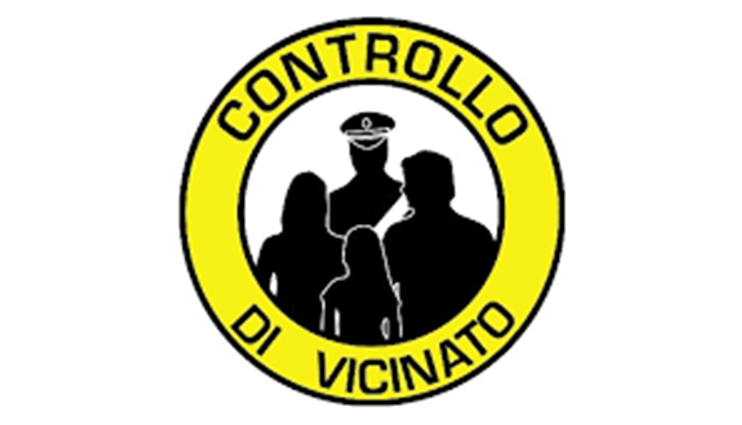

02 ottobre 2025 ore 20.45
presso la sala consiliare del Municipio
INCONTRO PUBBLICO
per la presentazione dell’iniziativa
CONTROLLO DI VICINATO

La cittadinanza è invitata a partecipare all’incontro

IL SINDACO
Ester Gabetta

